关于2012-2013学年秋学期招聘研究生担任
本科生高等数学课程助教的通知
各院（系、所），各位研究生同学：
为发挥研究生在教学、科研中的作用，培养研究生的实践能力和责任意识，促进研究生资助体系的改革，进一步提高研究生的综合素质，现向全校公开招聘本科生高等数学课程助教，具体事宜如下：
一、研究生助教设岗课程及面向专业
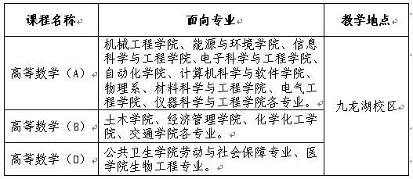
二、申请对象
为我校全日制在校研究生，不含委培生、定向生，有违纪、考试不及格等记录以及超学制的研究生不得申请。一名研究生申请助教岗位的同时，不能申请学校设置的助管岗位。一年级硕士研究生第一学期不能申请助教岗位，本次招聘共招聘50名助教。

三、申请流程
研究生需要进行线下申请和网上申请：
线下申请：2012年6月20日前研究生填写《东南大学研究生担任助教申请表》，导师签字同意，并将申请表提交研究生院管理办公室季俊烽老师（联系电话：83795966），九龙湖校区交至纪忠楼Y103。
网上申请：：2012年6月20日前登陆“学生服务系统”（http://202.119.4.150/nstudent/），在“个人信息”里面点击“三助岗位申请”，申请助教岗位。
考核录用：在新学期第一周，数学系将组织申请助教研究生进行考核，考核方式为笔试，内容为高等数学上下册。
四、教学任务及要求
数学系负责安排研究生助教的教学任务。研究生助教需接受主讲教师或课程组组织的教学培训；全程跟随主讲教师听课，协助主讲教师完成课程答疑、讨论环节；在指导教师指导下批改作业等环节；参加课程教学总结和课程组的教改活动。助教工作时间约40小时/月。
由课程主讲教师负责对聘用研究生助教的在岗考核，对工作不负责，敷衍塞责，对学生有不良影响的研究生助教，应停止聘用；助教期满，研究生助教需填写《东南大学研究生助教岗位期末考核表》，考评结果作为评定“优秀研究生助教”的重要依据。
对工作认真、得到学生和课程主讲教师好评的研究生助教授予“优秀研究生助教”的称号，并颁发荣誉证书。
五、报酬与发放方式
助教酬金500元/月。被评定为“优秀研究生助教”的给予表彰和奖励。若助教中途被解聘，设岗单位应即时报研究生院管理办，管理办报财务处停止发放酬金。

六、附件
《东南大学研究生担任助教申请表》下载地址：
http://seugs.seu.edu.cn/s/97/t/1707/f2/63/info62051.htm
《东南大学研究生助教岗位期末考核表》下载地址：
http://seugs.seu.edu.cn/s/97/t/1707/f2/64/info62052.htm

研究生院
二〇一二年六月七日

